
바이오에어워셔
기능 및 적용사례

MicroAir TS
마이크로에어 티에스
대전광역시 대덕구 대화로 21

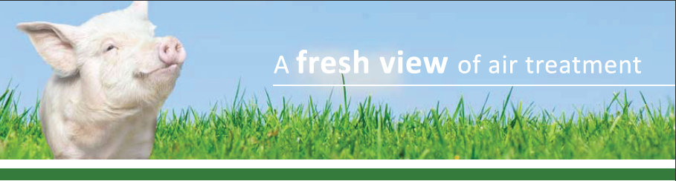
바이오에어워셔 시설

KWB 바이오에어워셔(생물학적 공기정화시설)
-자연처리법을 이용한 저비용 의 고효율시설
깨끗한 공기는 중요한 생활의 요소이다. 더욱이 축산농가에 있어는 더더욱 그렇다. 축사현대화시설을 하는 농장의 경우에도 냄새와 먼지의 발생은 엄격한 환경규제과 충돌하는 원인이 되고 있다. 이것은 곧 규제를 의미하지만 또한 해결할 수 있는 기회를 제공한다. KWB의 공기정화시설은 암모니아 가스와 분진 그리고 냄새를 자연적인 방법으로 줄여준다.

KWB 에어워셔는 암모니아가스 제거, 악취제거, 분진제거, 그리고 공기정화의 역할을 한다. 이러한 시설은 농장 뿐 아니라 인근의 주민들의 생활과 환경보호단체들 그리고 정부에 큰 도움을 줄 수 있다. 아울러 이것은 미래지향적인 축산농가로 가는 방법을 제공할 것이다.

고효율 처리
에어워셔의 설치를 통하여 악취,분진,암모니아 제거의 정화과정을 거치게 되는데 암모니아의 경우는 돈사내에서 나오는 양의 70% 정도를 걸러서 방출할 수 있고 아울러 분진과 악취도 안정적으로 제거를 하게 된다. 이러한 탁월한 생물학적 정화능력은 먼지와 생물학적 필터(BIO SECTION)섹션의 분리에 기인한다. 이러한 기능은 필터에 이물질이 막히는 것을 방지하며 다양한 종류의 박테리아 미생물(BIOMASS)이 필터에 잘 흡착되도록 도와 준다.
이러한 구조는 암모니아, 이물질, 그리고 악취를 공기로부터 제거 하게 만든다. 이것은 결국 공기의 오염을 줄여 깨끗한 공기를 만드는 결과를 가져온다.

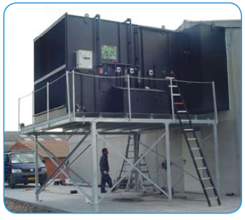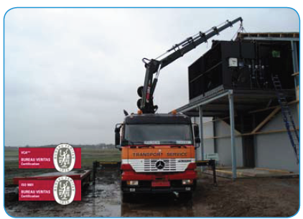

긴수명, 낮은 운영비

에어워셔시스템은 장기간 공기정화기능을 유지시킬 수 있기 때문에 유지관리비와 세척비 등을 줄일 수 있다.
KWB 에어워셔시스템은 내구성이 탁월한 제품으로 만들어 졌기 때문에 반영구적으로 사용할 수 있다.

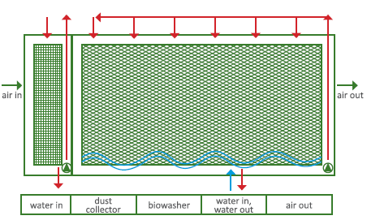


에어워셔시설은 미래를 위한 확실한 투자
KWB 에어워셔는 네덜란드 건축부(Duch Minisry of Housing)의 특별계획(Special Planning)과 환경기준에 부합되도록 그 신뢰성이 승인되었다. 에어워셔시스템은 완전자동화 된 시설로 바로 사용할 수 있도록 배달이 되어진다. 또한 이시설은 양돈농장의 확실한 해결책이 될 것이며 또한 유지관리비가 매우 낮아 운영비의 부담이 없다는 것이 큰 장점이다.

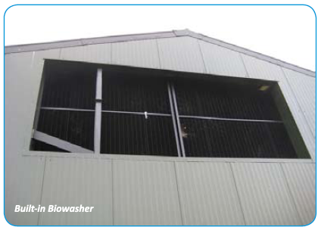
에어워셔의 장점 및 효과
1.강력한 복합처리 구조로인한 고효율의
처리 능력
2. 암모니아가스 평균 80% 감소시킴
* 95%까지 제거가능(황산투입방법 사용시)
3. 낮은 유지관리비로 인한 저렴한 운영비
4. 배수된 물은 슬러리피트로 보내질 수 있다
5. 두당 적은 물소모량
6. 긴내구성과 종합처리시스템
7. 미래를 위한 확실한 투자

생물학적 공기정화시설(BIO AIRWASHER) 설치전경
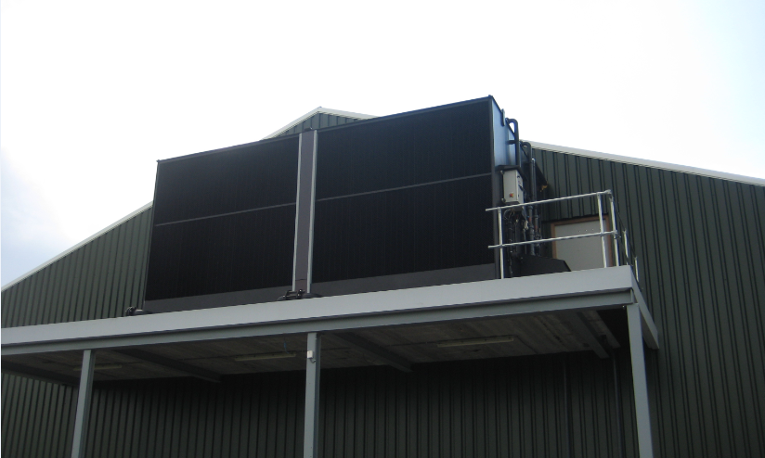

공기정화장치 단면도
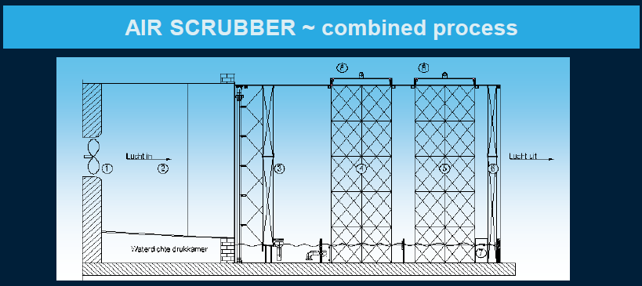

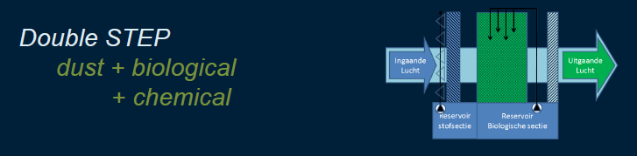

암모니아를 제거하는 생물학적 처리도
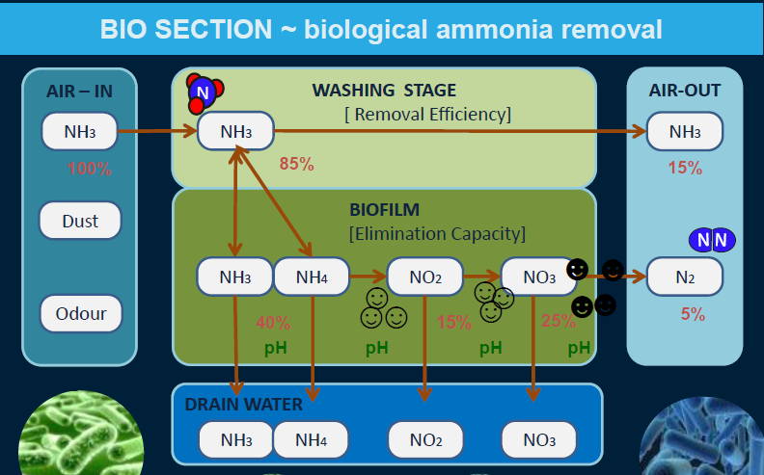

도면
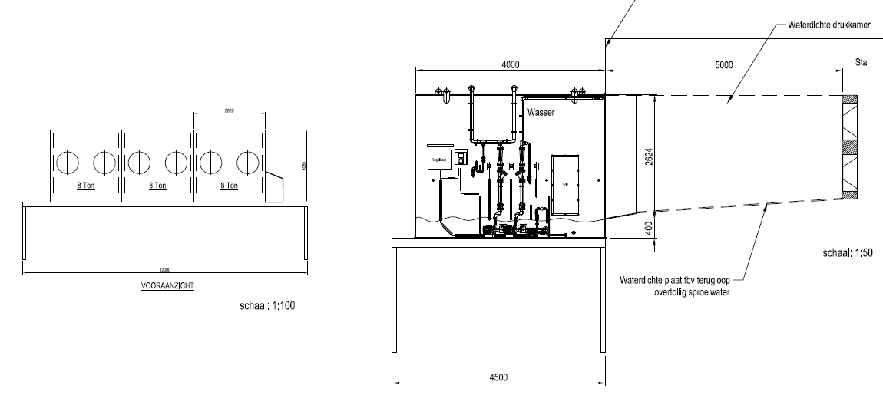

에어워셔 설치 방법

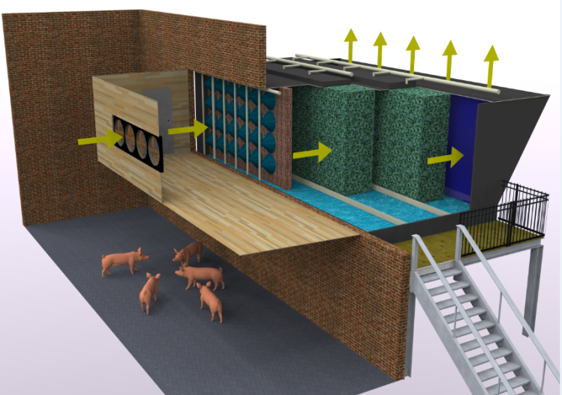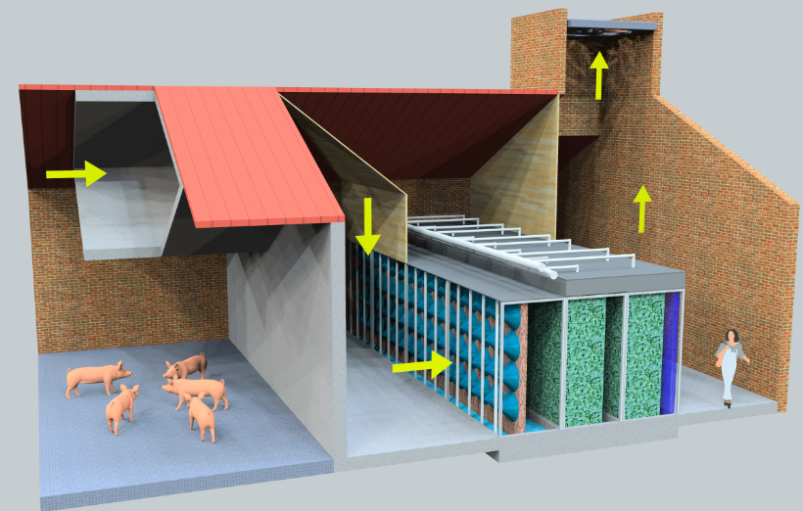
에어워셔 외부설치형 내부매립형

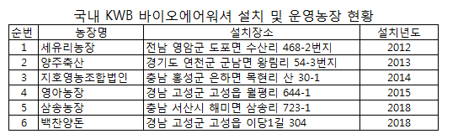

설치 사진

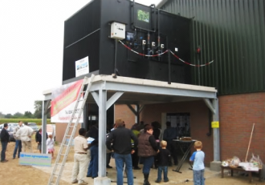
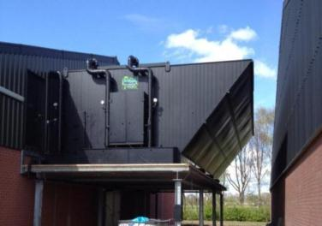

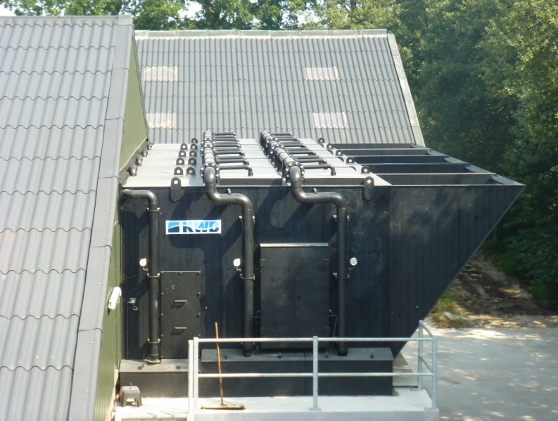
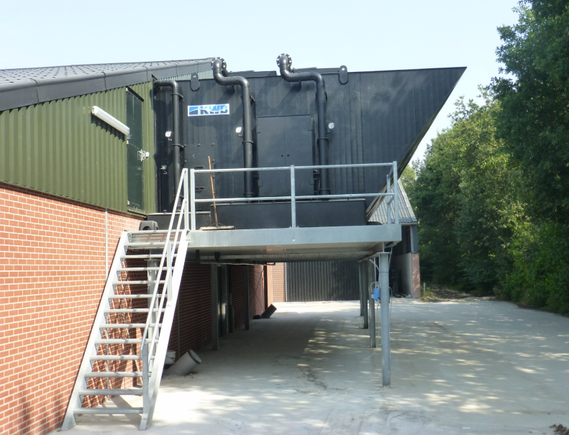
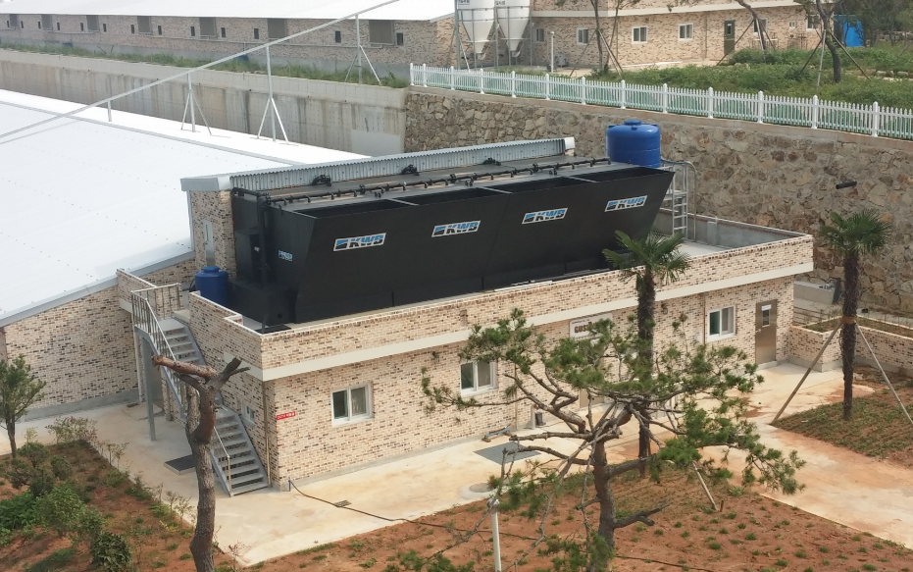

영암 구시월드 설치 사진

자료제공자: Micro air TS

